**TRƯỜNG ĐẠI HỌC KỸ THUẬT CÔNG NGHIỆP**

**KHOA ĐIỆN TỬ**

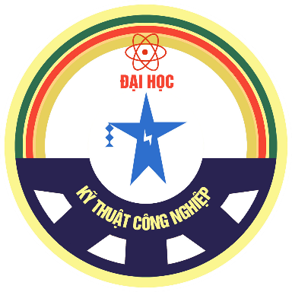

**BÀI TẬP KẾT THÚC MÔN HỌC**

**MÔN HỌC**

**LẬP TRÌNH PYTHON**

|  |  |  |
| --- | --- | --- |
| **SINH VIÊN** | **:** | **Nguyễn Thị Xuân Phương** |
| **LỚP** | **:** | **K58KTP** |
| **GIÁO VIÊN GIẢNG DẠY** | **:** | **TS.Nguyễn Văn Huy** |
| **MSSV** | **:** | **K225480106054** |
| **Link GitHub** | **:** |  |

**THÁI NGUYÊN – 2025**

|  |  |
| --- | --- |
| **TRƯỜNG ĐHKTCN** | **CỘNG HOÀ XÃ HỘI CHỦ NGHĨA VIỆT NAM** |
| **KHOA ĐIỆN TỬ** | ***Độc lập - Tự do - Hạnh phúc*** |

**BÀI TẬP KẾT THÚC MÔN HỌC LẬP TRÌNH PYTHON**

**Họ và tên** : Nguyễn Thị Xuân Phương

**MSSV** : K225480106054

**Lớp :** K58KTP.K01 **Ngành:** Kỹ thuật máy tính

**Giáo viên hướng dẫn:** TS. Nguyễn Văn Huy

**Ngày giao đề:** 20/05/2025 **Ngày hoàn thành:** 10/06/2025

**Tên đề tài:**  Tic-Tac-Toe GUI với OOP

**Đầu bài:** Triển khai game Tic-Tac-Toe (Chapter 6) với giao diện tkinter: bảng 3×3 và thông báo kết quả.

**Đầu vào – đầu ra:**

* Đầu vào: Click vào ô vuông (Button).
* Đầu ra:X hoặc O hiện lên, hiển thị người thắng hoặc hoà.

**Tính năng yêu cầu:**

* Theo dõi turn, legal_moves, winner.
* Reset game.
* Tắt nút sau khi click.

**Kiểm tra & kết quả mẫu:**

* Dàn xếp thắng hàng ngang → Hiển thị “X thắng!”

**Các bước triển khai:**

* Class TTTBoard chứa logic.
* Tạo 9 nút Button trên grid.
* Gắn event click: gọi make_move(), cập nhật text nút.
* Kiểm tra thắng/thua sau mỗi nước.

|  |  |  |
| --- | --- | --- |
|  |  | **GIÁO VIÊN HƯỚNG DẪN** |
|  |  | *(Ký và ghi rõ họ tên)* |

**NHẬN XÉT CỦA GIÁO VIÊN HƯỚNG DẪN**

………………………………………………………………………………………….………………………………………………………………………………………….………………………………………………………………………………………….

…………………………………………………………………………………………

Xếp loại : ……………………………… Điểm : ……………………………………

Thái Nguyên, ngày 23 tháng 4 năm 2025.

**GIÁO VIÊN HƯỚNG DẪN**

*(Ký và ghi rõ họ tên)*

# **LỜI CAM ĐOAN**

Em xin cam đoan bài báo cáo với đề tài “Triển khai game Tic-Tac-Toe (Chapter 6) với giao diện tkinter: bảng 3×3 và thông báo kết quả” là kết quả của quá trình học tập, nghiên cứu và thực hiện của cá nhân em dưới sự hướng dẫn của Thầy Nguyễn Văn Huy trong học phần Lập trình Python.

Toàn bộ nội dung, mã nguồn và kết quả trong báo cáo đều do em tự tìm hiểu và xây dựng, không sao chép từ bất kỳ nguồn nào mà không trích dẫn rõ ràng. Nếu có bất kỳ sai sót hoặc vi phạm nào liên quan đến bản quyền hoặc nội dung trong báo cáo, em xin hoàn toàn chịu trách nhiệm trước nhà trường và giáo viên hướng dẫn.

**Sinh viên thực hiên**

( *Ký và ghi rõ họ tên)*

# **MỤC LỤC**

LỜI CAM ĐOAN 4

MỤC LỤC 5

LỜI MỞ ĐẦU 6

CHƯƠNG 1.GIỚI THIỆU ĐẦU BÀI 7

1.1. Đề tài 7

*1.2. Tính năng chính của chương trình* 7

*1.3. Thách thức khi thực hiện* 8

*1.4. Kiến thức được vận dụng* 8

CHƯƠNG 2.CƠ SỞ LÝ THUYẾT 9

2.1. Ngôn ngữ lập trình Python 9

*2.1.1. Giới thiệu* 9

2.2. Thư viện Tkinter 10

*2.2.1. Tkinter là gì?* 10

*2.2.2. Một số widget thường dùng* 10

2.3. Lập trình hướng đối tượng (OOP) 10

2.4. Cơ chế xử lý sự kiện trong GUI 11

2.5. Quy trình hoạt động tổng quát của chương trình 11

CHƯƠNG 3. THIẾT KẾ VÀ XÂY DỰNG CHƯƠNG TRÌNH 13

3.1. Sơ đồ khối hệ thống 13

*3.1.1.Biểu đồ phân cấp chức năng* 14

3.2.Sơ đồ các thuật toán chính 15

CHƯƠNG 4: THỰC NGHIỆM VÀ KẾT LUẬN 18

4.1.Thực nghiệm 18

4.2.Kết luận 21

**LỜI MỞ ĐẦU**

Trong thời đại chuyển đổi số mạnh mẽ hiện nay, lập trình ngày càng trở thành kỹ năng thiết yếu đối với sinh viên ngành Công nghệ Thông tin và Kỹ thuật Máy tính. Trong số các ngôn ngữ lập trình hiện đại, Python nổi bật nhờ cú pháp rõ ràng, linh hoạt và hệ sinh thái thư viện phong phú, đặc biệt thích hợp cho việc xây dựng các ứng dụng có giao diện đồ họa. Thư viện tkinter, được tích hợp sẵn trong Python, là công cụ hữu ích giúp lập trình viên phát triển phần mềm có tính tương tác cao một cách dễ dàng và hiệu quả.

Dưới sự hướng dẫn tận tình của thầy Nguyễn Văn Huy trong học phần Lập trình Python, em đã lựa chọn thực hiện đề tài “**Trò chơi Tic-Tac-Toe sử dụng giao diện GUI với OOP**” nhằm áp dụng những kiến thức đã học vào một sản phẩm thực tế. Qua đề tài này, em có cơ hội củng cố các kiến thức về lập trình hướng đối tượng, xử lý sự kiện, thiết kế giao diện người dùng và tổ chức mã nguồn một cách rõ ràng, logic.

Ứng dụng Tic-Tac-Toe cho phép hai người chơi lần lượt đánh dấu X hoặc O trên một bảng 3×3, hệ thống sẽ kiểm tra và thông báo kết quả thắng, thua hoặc hòa. Giao diện được xây dựng bằng thư viện tkinter, kết hợp với các nguyên lý OOP để đảm bảo tính mở rộng và dễ bảo trì. Chương trình cũng hỗ trợ chức năng reset game, kiểm soát lượt chơi, và xử lý logic trò chơi một cách chính xác và trực quan.

Thực hiện đề tài không chỉ giúp em hiểu sâu hơn về ngôn ngữ Python và lập trình GUI, mà còn rèn luyện kỹ năng tư duy lập trình, giải quyết vấn đề và phát triển phần mềm – những yếu tố quan trọng cho hành trình nghề nghiệp sau này. Dù sản phẩm còn một số điểm cần hoàn thiện, kết quả đạt được đã thể hiện nỗ lực và sự nghiêm túc trong quá trình học tập của em.

Em xin chân thành cảm ơn thầy Nguyễn Văn Huy đã tận tâm giảng dạy, định hướng và tạo điều kiện để em hoàn thành đề tài này. Em rất mong nhận được những góp ý quý báu để tiếp tục cải thiện và phát triển kỹ năng lập trình trong tương lai.

**CHƯƠNG 1.GIỚI THIỆU ĐẦU BÀI**

**1.1. Đề tài**

Viết chương trình trò chơi Tic-Tac-Toe (cờ ca-rô 3×3) có giao diện GUI bằng Python, cho phép hai người chơi luân phiên đánh dấu X và O, đồng thời thông báo kết quả thắng – thua – hòa.

Trong bài tập này, sinh viên được yêu cầu xây dựng một trò chơi Tic-Tac-Toe với giao diện đồ họa (GUI) sử dụng ngôn ngữ Python và thư viện tkinter. Trò chơi sẽ có lưới 3×3, mỗi ô là một nút bấm (Button). Người chơi lần lượt click để đánh dấu "X" hoặc "O", chương trình sẽ theo dõi lượt đi, kiểm tra hợp lệ, xác định người thắng cuộc hoặc hòa, và hiển thị kết quả lên giao diện. Ngoài ra, chương trình còn hỗ trợ chức năng reset game để chơi lại từ đầu.

*1.2. Tính năng chính của chương trình*

* Theo yêu cầu đề bài, chương trình cần đảm bảo các chức năng sau:
* Quản lý lượt chơi và đánh dấu X/O hợp lệ.
* Không cho phép ghi đè lên ô đã đánh.
* Kiểm tra kết quả sau mỗi lượt đi: thắng, thua hoặc hòa.
* Hiển thị thông báo kết quả sau khi kết thúc ván chơi.
* Nút "Chơi lại" để reset toàn bộ trạng thái và bắt đầu ván mới.

*1.3. Thách thức khi thực hiện*

* Xử lý lượt chơi và logic trò chơi: cần quản lý chính xác việc luân phiên giữa hai người chơi và đảm bảo không đánh vào ô đã có giá trị.
* Kiểm tra điều kiện thắng: phải lập trình thuật toán để xác định khi nào người chơi chiến thắng theo hàng, cột hoặc đường chéo.
* Thiết kế giao diện trực quan: cần bố trí các nút một cách hợp lý và hiển thị kết quả rõ ràng, dễ thao tác.
* Tách biệt logic và giao diện: yêu cầu vận dụng lập trình hướng đối tượng (OOP) để tổ chức mã nguồn một cách logic, dễ mở rộng.

*1.4. Kiến thức được vận dụng*

* Lập trình Python cơ bản: sử dụng biến, hàm, cấu trúc điều kiện, vòng lặp.
* Lập trình hướng đối tượng (OOP): tổ chức mã theo class (TTTBoard) để quản lý trạng thái trò chơi và xử lý logic.
* Tkinter GUI: sử dụng các thành phần như Tk, Button, Label, messagebox, grid() để tạo và quản lý giao diện.
* Xử lý sự kiện: gắn các hàm xử lý vào sự kiện command của các nút để cập nhật trạng thái khi người dùng thao tác.

**CHƯƠNG 2.CƠ SỞ LÝ THUYẾT**

**2.1. Ngôn ngữ lập trình Python**

*2.1.1. Giới thiệu*

Python là một ngôn ngữ lập trình bậc cao, thông dịch, hướng đối tượng và rất phổ biến trong phát triển phần mềm hiện nay. Với cú pháp rõ ràng, ngắn gọn và dễ học, Python là lựa chọn hàng đầu cho người mới bắt đầu học lập trình cũng như các lập trình viên chuyên nghiệp.

Python hỗ trợ lập trình hướng đối tượng mạnh mẽ và cung cấp nhiều thư viện tiêu chuẩn, trong đó có tkinter – thư viện cho phép xây dựng giao diện đồ họa (GUI) một cách trực quan.

Một số đặc điểm nổi bật của Python:

* Cú pháp gần gũi với ngôn ngữ tự nhiên, dễ đọc.
* Hỗ trợ đa dạng mô hình lập trình: thủ tục, hướng đối tượng, chức năng.
* Có thể chạy trên nhiều hệ điều hành: Windows, Linux, macOS,…
* Hệ sinh thái thư viện phong phú: tkinter, numpy, pandas, pygame,…
* Mã nguồn mở, cộng đồng phát triển đông đảo.

**2.2. Thư viện Tkinter**

*2.2.1. Tkinter là gì?*

Tkinter là thư viện chuẩn tích hợp sẵn trong Python, dùng để xây dựng giao diện người dùng (GUI). Với tkinter, lập trình viên có thể dễ dàng tạo các cửa sổ, nút bấm, nhãn, ô nhập liệu, hộp thoại và nhiều thành phần giao diện khác.

Trong game Tic-Tac-Toe, thư viện tkinter được sử dụng để:

* Tạo lưới 3x3 bằng các Button đại diện cho các ô trong trò chơi.
* Giao tiếp giữa người chơi và máy thông qua click chuột.
* Hiển thị kết quả (thắng/thua/hòa) qua Label hoặc messagebox.
* Cung cấp nút "Reset" để bắt đầu lại ván chơi mới.

*2.2.2. Một số widget thường dùng*

* Tk(): Tạo cửa sổ chính.
* Button: Hiển thị các ô của trò chơi, xử lý sự kiện khi click.
* Label: Hiển thị thông báo kết quả hoặc trạng thái lượt chơi.
* messagebox: Hiển thị thông báo thắng/thua.
* grid(): Bố trí các thành phần theo dạng bảng (hàng, cột).

**2.3. Lập trình hướng đối tượng (OOP)**

Trong chương trình này, lập trình hướng đối tượng được sử dụng để tách riêng phần xử lý logic trò chơi khỏi phần giao diện người dùng. Toàn bộ luật chơi, lượt chơi, kiểm tra thắng/thua,… được đóng gói trong một lớp riêng biệt – thường là TTTBoard.

Lớp TTTBoard đảm nhận các vai trò sau:

* Quản lý trạng thái bảng 3x3.
* Theo dõi lượt chơi hiện tại (X hay O).
* Xác định nước đi hợp lệ.
* Kiểm tra điều kiện thắng/thua hoặc hòa.
* Cung cấp phương thức make_move() để xử lý mỗi lần click.
* Việc sử dụng OOP giúp mã nguồn rõ ràng hơn, dễ bảo trì và mở rộng trong tương lai.

**2.4. Cơ chế xử lý sự kiện trong GUI**

Trong một ứng dụng GUI, các hành động từ người dùng như nhấn nút, nhập dữ liệu, hoặc chọn menu được gọi là sự kiện. Tkinter cho phép gán callback function (hàm xử lý sự kiện) cho từng widget.

Trong trò chơi Tic-Tac-Toe, mỗi nút trong lưới 3x3 được gán một hàm xử lý khi người dùng nhấn vào.

Ví dụ: btn = Button(root, text="", command=lambda r=row, c=col: make_move(r, c))

Hàm make_move() sẽ:

* Đánh dấu “X” hoặc “O” vào ô tương ứng.
* Kiểm tra trạng thái thắng/thua.
* Hiển thị thông báo nếu kết thúc ván chơi.
* Vô hiệu hóa nút vừa nhấn để tránh đi lại.

Việc gán hàm xử lý đúng cách là yếu tố then chốt giúp chương trình hoạt động mượt mà và đúng logic.

**2.5. Quy trình hoạt động tổng quát của chương trình**

Khởi tạo chương trình:

* Tạo cửa sổ chính với tkinter.
* Tạo 9 nút tương ứng 9 ô cờ (3 hàng x 3 cột).
* Gán hàm make_move() cho mỗi nút.

Xử lý lượt chơi:

* Lượt đầu tiên là "X", sau đó luân phiên "O", "X", "O",…
* Sau mỗi nước đi, kiểm tra trạng thái bảng:
* Nếu 3 ô liên tiếp theo hàng/cột/chéo có cùng ký hiệu → thắng.
* Nếu không còn ô trống → hòa.

Hiển thị kết quả:

* Nếu thắng: hiển thị thông báo "X thắng!" hoặc "O thắng!".
* Nếu hòa: hiển thị "Hòa!".
* Nút “Reset”:
* Xóa toàn bộ nội dung ô cờ.
* Reset lượt chơi về ban đầu.
* Cho phép chơi lại từ đầu.

# **CHƯƠNG 3. THIẾT KẾ VÀ XÂY DỰNG CHƯƠNG TRÌNH**

## **3.1. Sơ đồ khối hệ thống**

Dưới đây là sơ đồ khối mô tả các module chính trong chương trình:

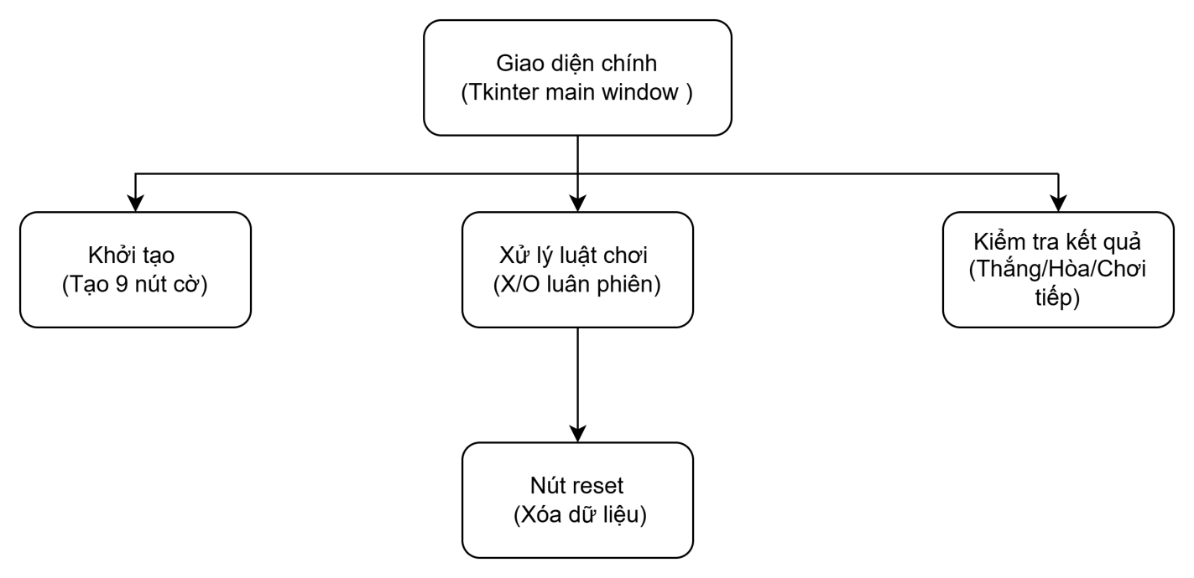

* Giao diện chính: Tạo cửa sổ chính và bố trí layout (grid)
* Khởi tạo ô: Tạo 9 nút tương ứng 9 ô cờ, mỗi ô gắn hàm xử lý.
* Xử lý lượt chơi: Luân phiên người chơi “X” và “O”, kiểm soát lượt.
* Kiểm tra kết quả: Sau mỗi lượt, kiểm tra thắng (3 ô liên tiếp), hoặc hòa (hết ô trống)
* Nút Reset: Xóa toàn bộ nội dung các nút và reset lượt chơi

### *3.1.1.Biểu đồ phân cấp chức năng*

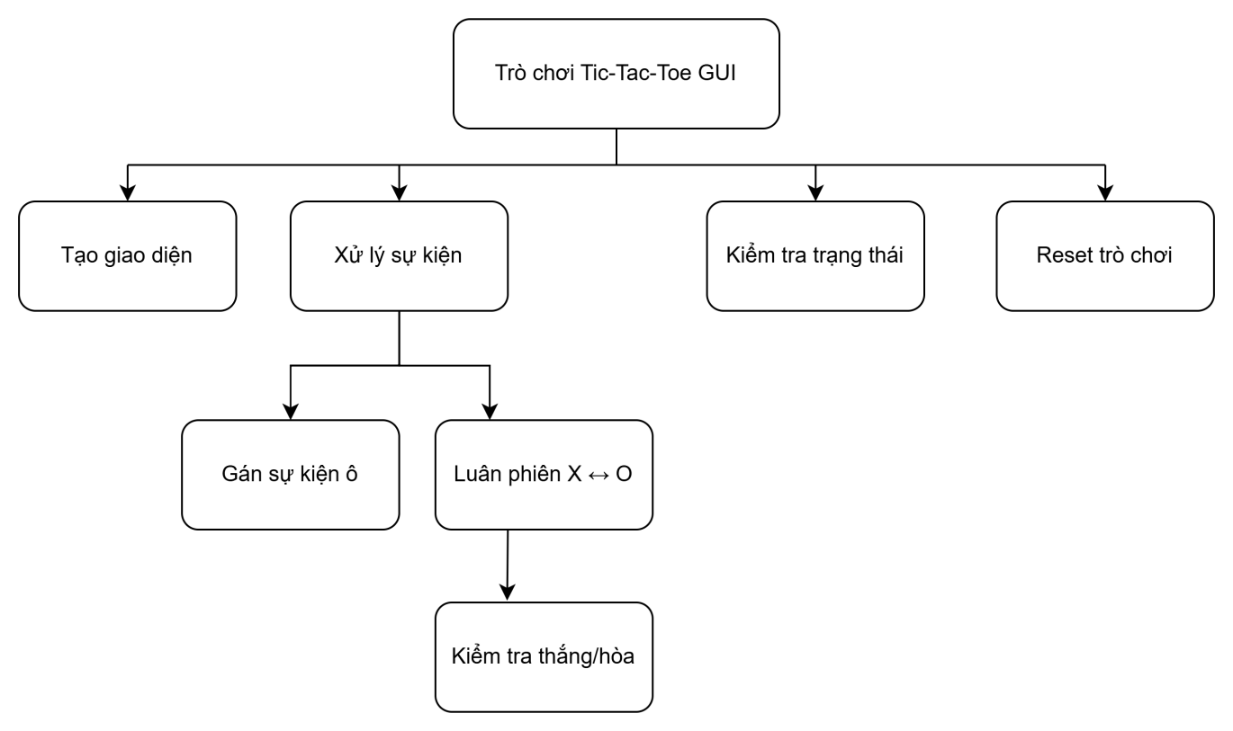

* Chức năng tổng quát của chương trình
* Tạo cửa sổ chính, tạo 9 ô nút tương ứng 3x3
* Xử lý click người dùng
* Gán hàm **make_move()** cho từng nút
* Thay đổi lượt chơi giữa "X" và "O"
* Kiểm tra sau mỗi lượt có ai thắng/hòa không
* Nếu thắng: hiển thị kết quả → Reset. Nếu hòa: hiển thị hòa → Reset
* Làm trống bảng và khởi tạo lại lượt chơi

**3.2.Sơ đồ các thuật toán chính**

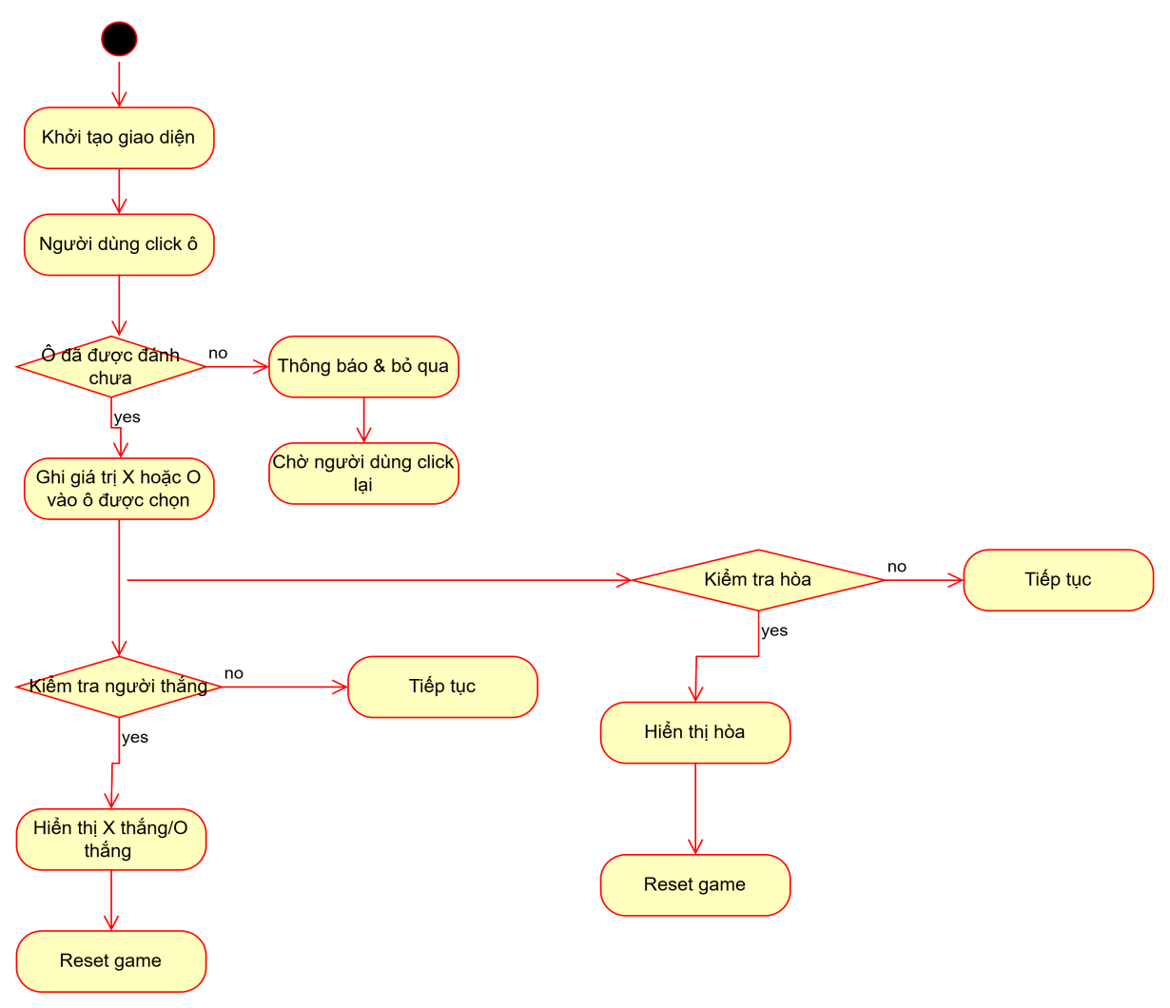

* Các thuật toán chính có trong Tic-Tac-Toe GUI

1. Khởi tạo giao diện

* Chức năng: Tạo giao diện trò chơi gồm các nút cho ô cờ và nút Reset.
* Đầu vào: Không có đầu vào cụ thể, được gọi khi chạy chương trình.
* Xử lý:

- Duyệt 3 hàng x 3 cột để tạo 9 nút (Button) đại diện cho các ô cờ.

- Gán hàm **make_move(row, col)** cho từng nút để xử lý sự kiện click.

- Tạo thêm nút "Reset" để làm mới trò chơi.

* Đầu ra: Giao diện hiển thị lưới 3x3 và nút Reset.

1. Xử lý nước đi

* Chức năng: Ghi nhận và xử lý lượt đi của người chơi.
* Đầu vào:Vị trí ô được click (row, col).
* Xử lý:

- Kiểm tra ô đã đánh chưa hoặc game đã kết thúc chưa.

- Cập nhật ký hiệu X hoặc O vào ô tương ứng.

- Vô hiệu hóa nút đó.

- Kiểm tra thắng/hòa.

- Nếu chưa kết thúc, chuyển lượt cho người chơi còn lại.

* Đầu ra: Cập nhật trạng thái bảng, hiện thông báo nếu có người thắng hoặc hòa.

1. Kiểm tra thắng

* Chức năng: Kiểm tra xem có người chơi nào thắng không.
* Đầu vào: Ma trận `board` hiện tại.
* Xử lý:

- Duyệt các hàng, cột, và hai đường chéo.

- Nếu có 3 ô liên tiếp giống nhau và không rỗng thì trả về True.

* Đầu ra: Trả về True nếu có người thắng, ngược lại False.

1. Kiểm tra hòa

* Chức năng: Kiểm tra nếu tất cả ô đã đánh mà không ai thắng.
* Đầu vào Ma trận `board`.
* Xử lý: Duyệt toàn bộ ô, nếu tất cả đều khác rỗng và chưa có người thắng → hòa.
* Đầu ra: True nếu hòa, False nếu vẫn còn ô trống.

1. Reset trò chơi

* Chức năng:Làm mới bảng để bắt đầu ván mới.
* Đầu vào:Nhấn nút Reset.
* Xử lý:

- Đặt tất cả ô về rỗng.

- Bật lại các nút.

- Thiết lập người chơi lại là "X".

* Đầu ra: Bảng trở về trạng thái ban đầu.

# 

**CHƯƠNG 4: THỰC NGHIỆM VÀ KẾT LUẬN**

## **4.1.Thực nghiệm**

Chương trình đã được chạy thử và kiểm tra các tính năng chính:

* Giao diện:

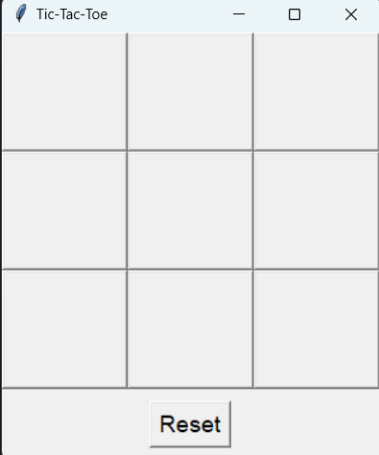

* Thực hiện lượt chơi: Khi người dùng nhấp vào ô trống, ký hiệu của người chơi (X hoặc O) sẽ được hiển thị chính xác và nút bị vô hiệu hóa.

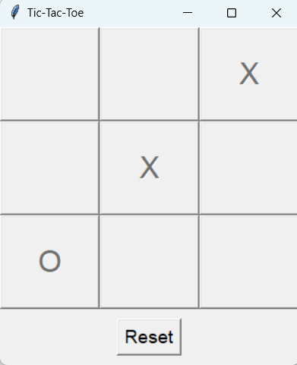

* Kiểm tra thắng: Khi một người chơi chiếm trọn hàng, cột hoặc đường chéo, hộp thoại hiển thị thông báo người thắng.

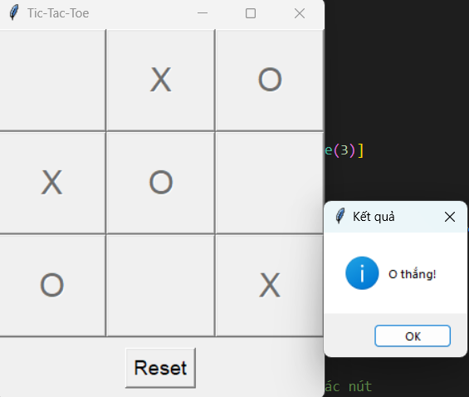

* Kiểm tra hòa: Khi toàn bộ ô đã được đi mà không có người thắng, chương trình hiển thị thông báo hòa.

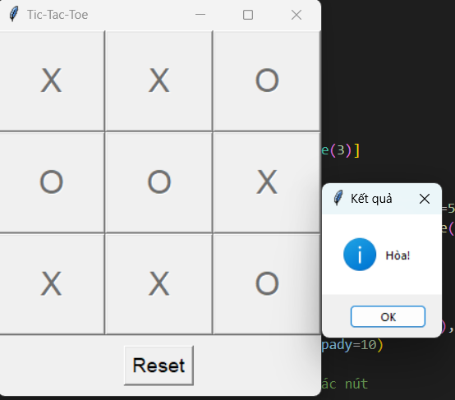

* Chức năng Reset: Sau khi trò chơi kết thúc, nhấn Reset sẽ làm sạch bảng và bắt đầu ván mới.



* Xử lý lỗi: Không cho phép người dùng đi vào ô đã có người chơi hoặc tiếp tục chơi sau khi game đã kết thúc.

## **4.2.Kết luận**

Sau quá trình xây dựng và thực nghiệm, chương trình Tic-Tac-Toe bằng Python đã hoàn thiện với đầy đủ các chức năng cơ bản, đảm bảo hoạt động ổn định, giao diện rõ ràng và thân thiện với người dùng.

* Những điểm đạt được:

• Giao diện đơn giản, dễ sử dụng với tkinter.

• Xử lý lượt đi hợp lệ, kiểm tra thắng/hòa chính xác.

• Tổ chức mã nguồn rõ ràng, sử dụng OOP giúp dễ bảo trì, mở rộng.

• Tương tác thời gian thực và phản hồi nhanh chóng khi thao tác.

* Hạn chế:

• Chỉ hỗ trợ chế độ 2 người chơi luân phiên trên cùng máy.

• Chưa có chế độ chơi với máy (AI) hay lựa chọn người chơi.

• Không có tính năng lưu ván chơi hoặc lịch sử kết quả.

* Hướng phát triển:

• Bổ sung chế độ chơi với máy (AI) sử dụng thuật toán Minimax.

• Thêm tính năng chọn người đi trước, tùy chọn kích thước bảng.

• Nâng cấp giao diện đồ họa với màu sắc và âm thanh.

• Cho phép lưu lại kết quả ván chơi và thống kê kết quả.

* Link Github và mã qr:

<https://github.com/XuanPhuong01/BTL-Python.git>

